Modulaire M-blok-membraanafsluiter met flexibel aansluitsysteem

Met de nieuwe meerweg-afsluiterblokoplossing GEMÜ P600S kunnen gestandaardiseerde losse componenten flexibel gecombineerd worden. Daardoor biedt het nieuwe modulaire systeem voordelen bij de aanschaffing en voorraadvoering en garandeert gelijktijdig dat zeer individuele schakel- en stromingswegen gerealiseerd kunnen worden.

Naast individueel gefabriceerde meerweg-afsluiterblokken worden tegenwoordig al in veel gebieden modulaire en deels gestandaardiseerde bloksystemen uit kunststof of RVS gebruikt. Door de systematische opbouw van de modulen kunnen complexe afsluiterbouwgroepen op basis van minder basisbehuizingen variabel gecombineerd worden. Zo zijn door de verschillende plaatsing van de basisbehuizingen complexe schakel- en stromingswegen realiseerbaar.
De nieuwe, innovatieve M-blok-oplossing GEMÜ P600S gaat nu nog een stap verder en biedt de mogelijkheid om achteraf de aansluitingen aan te passen via een flexibel aansluitsysteem, zodat diverse varianten individueel in de processen geïntegreerd kunnen worden.
De modulaire basisbehuizingen en aansluitingen kunnen als losse componenten op voorraad worden gehouden en bij behoefte individueel gecombineerd worden. Daardoor biedt GEMÜ installatiebouwers en -exploitanten de mogelijkheid om hun procesinstallaties op elk moment direct ter plaatse aan te passen of uit te breiden.
GEMÜ P600S is zowel in diverse kunststoffen alsook in roestvaste stalen verkrijgbaar.

GEMÜ P600S uit kunststof voor chemisch-agressieve media
GEMÜ biedt met de kunststofserie van de nieuwe GEMÜ P600S een multifunctionele oplossing voor het mengen, verdelen, legen en aanvoeren van chemisch-agressieve media. De modulaire M-blok-membraanafsluiter is in de materialen PP-H en PVC en in de nominale breedtes DN 8 tot DN 25 beschikbaar. Via het flexibele aansluitsysteem kunnen aan de basisbehuizing geheel naar individuele behoefte zowel aansluitstukken alsook binnendraden en armatuurschroefkoppelingen aangepast worden.

GEMÜ P600S uit RVS voor aseptische toepassingen
GEMÜ biedt met de kunststofserie van de nieuwe GEMÜ P600S een multifunctionele oplossing voor het mengen, verdelen, legen en aanvoeren van veeleisende media in de farmaceutische, biotechnologie- en levensmiddelensector. De modulaire M-blok-membraanafsluiter is in diverse RVS-materialen en in de nominale breedtes DN 20 tot DN 25 beschikbaar. Meer varianten zijn op aanvraag verkrijgbaar. Via het flexibele aansluitsysteem kunnen aan de basisbehuizing geheel naar individuele behoefte zowel aansluitstukken alsook flenzen of klemmen aangepast worden. De koppelingen van de afzonderlijke componenten werden op basis van een gestandaardiseerde aseptische verbinding geconstrueerd.

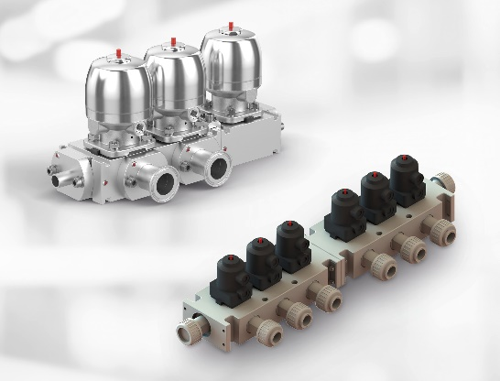

Achtergrondinformatie
De GEMÜ Groep ontwikkelt en produceert afsluiter-, meet- en regelsystemen voor vloeistoffen, stoom en gassen. Met oplossingen voor steriele processen is de onderneming wereldmarktleider. De wereldwijd opererende, onafhankelijke familieonderneming werd in 1964 opgericht en wordt sinds 2011 in tweede generatie door Gert Müller als directeur-aandeelhouder gezamenlijk met zijn neef Stephan Müller geleid. De ondernemingsgroep behaalde in 2019 een omzet van meer dan 330 miljoen euro en heeft momenteel wereldwijd meer dan 2.100 medewerkers in dienst, van wie circa 1.200 in Duitsland. De productie vindt op zes locaties plaats: in Duitsland, Zwitserland, Frankrijk, China, Brazilië, en de VS. De wereldwijde verkoop vindt via 27 dochterondernemingen plaats en wordt vanuit Duitsland gecoördineerd. GEMÜ beschikt over een uitgebreid netwerk van dealers in meer dan 50 landen en is op elk continent actief.
Meer informatie vindt u op www.gemu-group.com.

